附件：
内建协〔2020〕160号
关于转发中国建筑装饰协会《关于召开“绿色智慧建造中国行——走进西安三大中心”交流观摩会的通知》的通知

各盟市建筑业协会，各会员企业、有关单位：
现将中国建筑装饰协会《关于召开“绿色智慧建造中国行——走进西安三大中心”交流观摩会的通知》（中装协〔2020〕27号）转发你们，望相关企业及人员积极参与。

联系人及电话：孟 那 13789413328
岑元元 15148031718
联系地址：呼和浩特市赛罕区锡林南路永光巷28号
邮 编：010020
邮 箱：nmgjzyzs@163.com
网 址：www.nmgjzyxh.com
微信公众平台：
附件：《关于召开“绿色智慧建造中国行——走进西安三大中心”交流观摩会的通知》

2020年10月14日

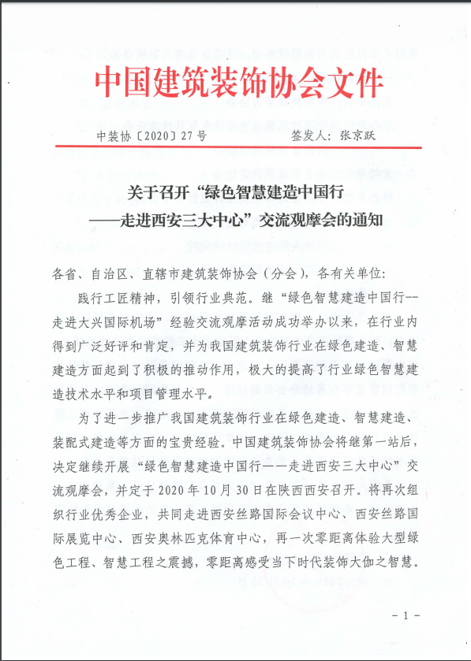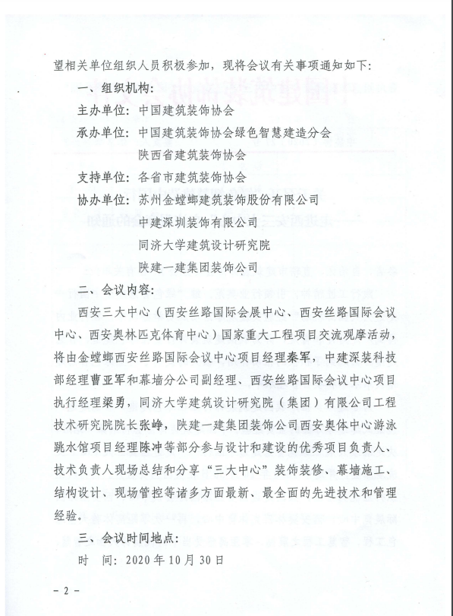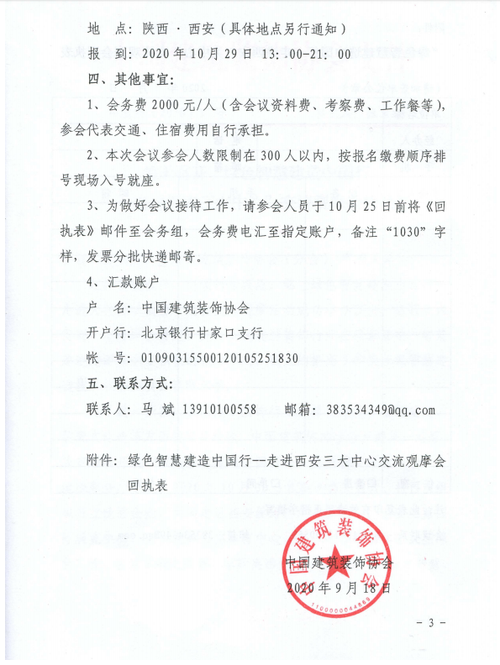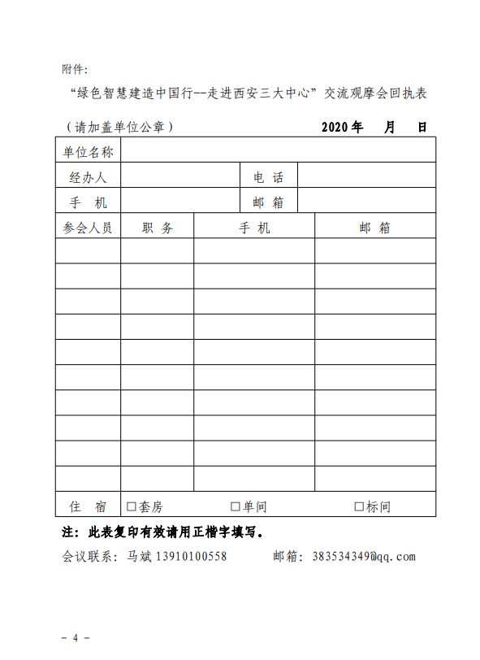
附件：
附件：

